区农业农村委四项措施做好“大走访大排查

大整改”工作

为切实做好2022年防止返贫监测帮扶工作，我区采取四项措施扎实推进“大走访大排查大整改”工作。一是精准解读政策。及时召开全区“大走访大排查大整改”专题会议，传达学习全市“大走访大排查大整改”行动会议精神，深度解读政策。二是明确责任落实。印发《大渡口区2022年“大走访大排查大整改”行动方案》，成立“大走访大排查大整改”行动工作专班。各镇党委政府牵头，各行政村严格落实“两人一组”原则开展入户走访排查，确保不漏户不掉人。三是抓实人员培训。分层对镇、村两级开展摸排业务培训、现场演示、系统软讲解件培训会2次，建立工作群，强化动态指导。四是严把时间节点。严格把控动员部署、集中排查和问题整改3个重要时间节点，明确整改时限，压实整改责任，有序推进“大走访大排查大整改”工作的顺利开展。

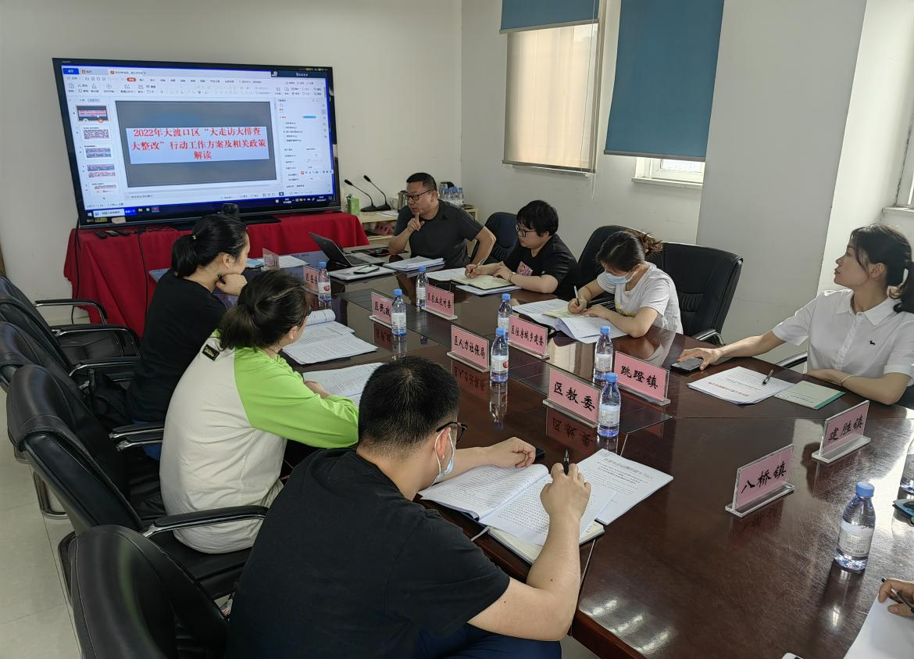

图1：大渡口区召开全区“大走访大排查大整改”专题会议

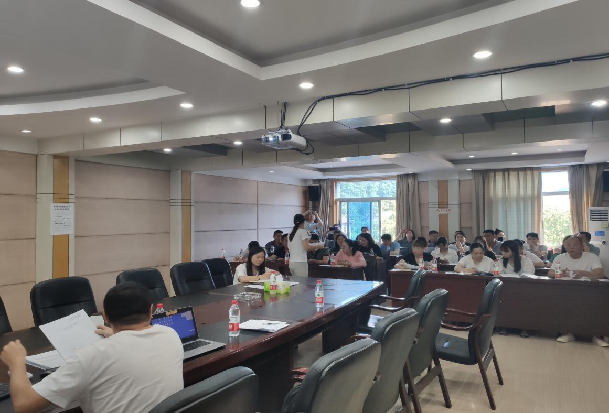

图2：对镇村开展摸排业务培训、现场演示、系统软讲解培训

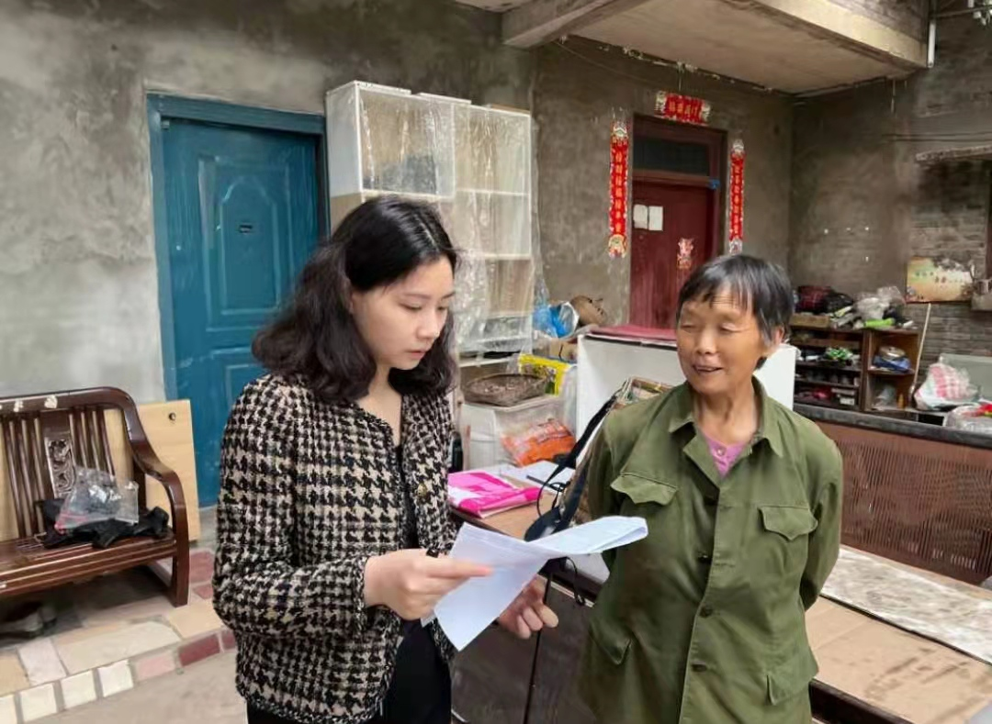

图3：工作人员开展“大走访大排查大整改”入户走访

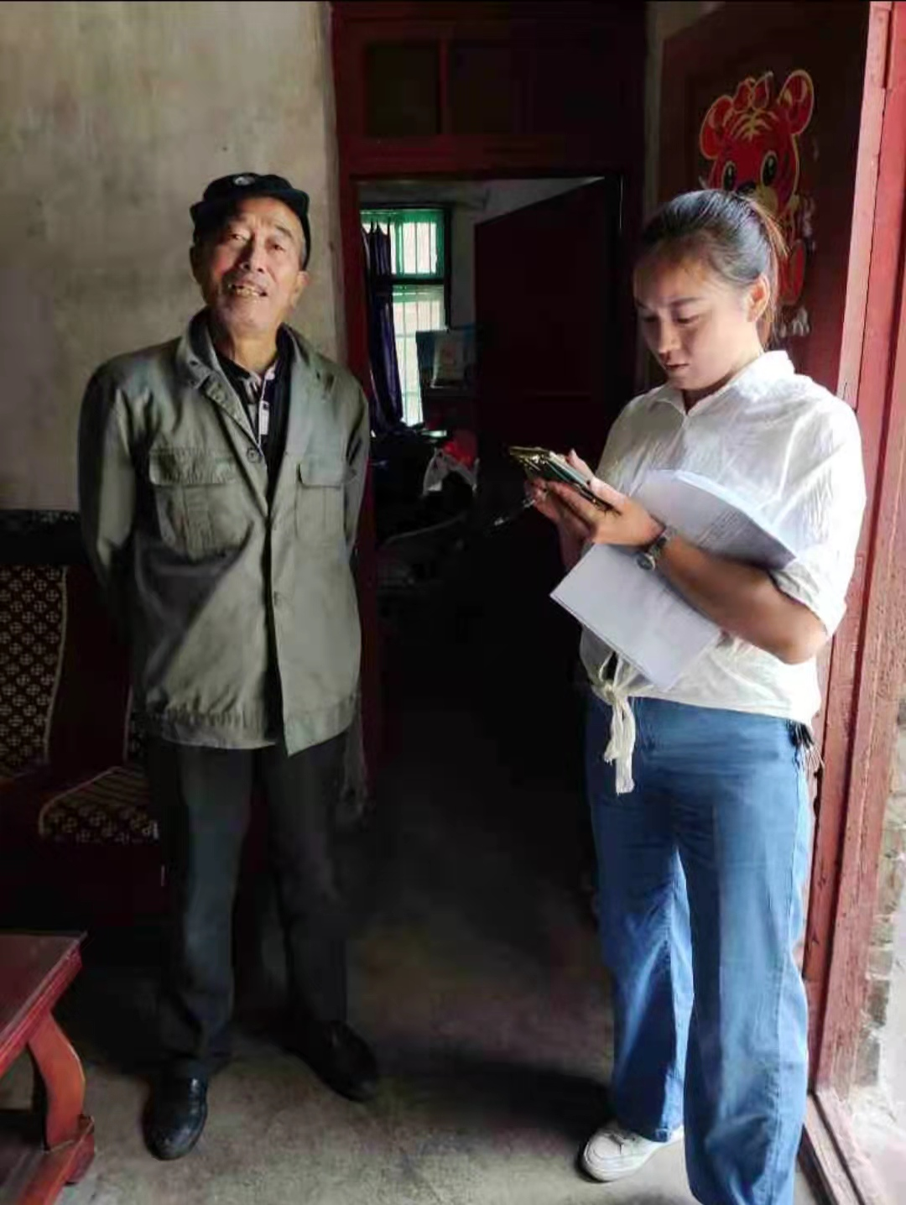

图4：工作人员开展“大走访大排查大整改”入户走访